Assistance publique – Hôpitaux de Marseille

DOSSIERS MEDICAUX

Hôpital Saint-Exupéry
529 Chemin de la Madrague Ville
13326 MARSEILLE Cedex 15
Tel : 04 91 09 69 00

Dr TOUVABIEN
Marseille le : 11/05/2050
Page 1/2

Hôpital Saint-Exupéry
529 Chemin de la Madrague Ville 13326 MARSEILLE Cedex 15
Tel : 04 91 09 69 00

Assistance publique – Hôpitaux de Marseille

COMPTE RENDU MEDICAL DU PATIENT Mr A (sujet 12212)

MOTIF D’HOSPITALISATION :
Individu de sexe masculin, âgé de 62 ans, malaise sur la voie publique.

ANTECEDENTS MEDICAUX CHIRURGICAUX :
Pas de traumatisme notable (chute, coup, accident, …) ou de pathologie connue
Absence d’antécédents particuliers

FACTEURS DE RISQUE/MODE DE VIE
Individu sédentaire, fort embonpoint, gros fumeur, cadre commercial

EXAMEN CLINIQUE INITIAL
Le patient a brusquement souffert d’une hémiplégie droite persistante (paralysie du côté droit du corps : face, membre supérieur et inférieur).

EXAMENS COMPLEMENTAIRES (IRM, PRISE DE SANG, AUTRE)

Document 1 : Résultats de la prise de sang
- pas de trace d’infection virale ou bactérienne
- pas de trace de drogue ou de substance toxique

Document 2 : IRM anatomique médullaire du patient A

IRM Médullaire d’un sujet sain | IRM Médullaire du patient A
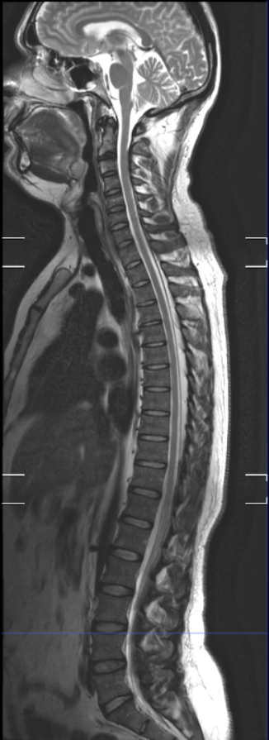  Vertèbre  Moelle épinière  (en gris)  Vertèbre | 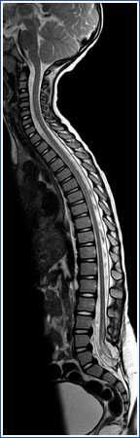  http://www.rim-radiologie.fr/afficher_photos.php?photo=./images/irm-moelle-g.jpg

Dr TOUVABIEN
Marseille le : 11/05/2050
Page 2/2

Hôpital Saint-Exupéry
529 Chemin de la Madrague Ville 13326 MARSEILLE Cedex 15
Tel : 04 91 09 69 00

Assistance publique – Hôpitaux de Marseille

COMPTE RENDU MEDICAL DU PATIENT Mr A (sujet 12212)

Document 3 : IRM anatomique cérébrale du patient A

Une IRM anatomique a été réalisée sur ce patient peu après son hospitalisation.
Il est possible d’afficher puis d’explorer cette IRM à l’aide du logiciel « EduAnat2 ».
Ouvrir le logiciel « EduAnat2 »
Charger l’image du patient A : Patient A cerveau.anat.nii.gz
Régler le contraste et la luminosité de l’image
Déplacer le curseur afin d’explorer les IRM

Appeler le professeur pour vérification

Document 4 : IRM anatomique cérébrale d’un sujet sain

Il est possible d’afficher puis d’explorer cette IRM à l’aide du logiciel « EduAnat2 ».
Ouvrir le logiciel « EduAnat2 »
Charger l’image d’un individu sain Sujet Sain D cerveau.anat.nii.gz
Régler le contraste et la luminosité de l’image
Déplacer le curseur afin d’explorer les IRM
Appeler le professeur pour vérification

- Localisation des images sur le serveur :
DosSup SVT BEAUDIN TERMINALE Spé Thème IIIA - Comportement mouvement et SN TP EduAnat2

- Localisation du logiciel EduAnat2 de visualisation d'images en 3D sur le serveur
Bureau Disciplinaire SVT EduAnat2

PRODUCTION ATTENDUE

CONCLUSIONS DE L'EXAMEN CLINIQUE INITIAL ET DES EXAMENS CLINIQUES SUCCESSIFS
DU PATIENT Mr A (sujet 12212)

Une paralysie peut avoir de nombreuses causes (traumatisme, tumeur, empoisonnement, …) mais elle résulte nécessairement d’une altération d’un ou plusieurs des organes suivants mis en jeu dans la motricité : cerveau (=centre nerveux supérieur), moelle épinière, nerf, muscle.

On cherche à déterminer la cause de la paralysie du patient A
D’après le cours sur le réflexe, je sais que les neurones moteurs qui commandent les muscles sont situés dans la moelle épinière

Analyse de l’IRM médullaire :
On sait que les neurones moteurs qui commandent les muscles sont situés dans la moelle épinière.
Il est donc possible qu’une lésion de la Mep entraine une paralysie.
On constate, sur l’IRM médullaire du patient A, que sa moelle épinière ne montre pas de différence notable avec celle d’un individu sain. On en déduit que sa paralysie n’est pas d’origine médullaire (ou alors qu’elle résulte de lésions microscopiques invisibles sur l’IRM).

Analyse de l’IRM cérébrale :

IRM anatomique cérébrale du patient A réalisée peu après son hospitalisation | IRM anatomique cérébrale d’un individu sain
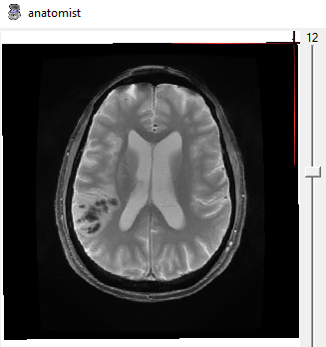  Le cerveau comporte des cavités (= ventricules cérébraux) remplies d'un liquide qui selon la technique d’acquisition peut apparaitre noir ou blanc sur l’IRM.  Remarque : Nature de la lésion non exigible  Exploiter le plan axial | 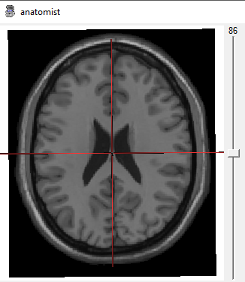

On constate que les tâches noires entourées dans l’hémisphère gauche du patient A (image ci-dessus) n’apparaissent pas sur l’IRM cérébrale d’un individu sain. On en déduit que ces tâches correspondent à des lésions.
On peut donc raisonnablement supposer que les lésions cérébrales (coté gauche) constatées sur l’IRM constituent la cause de l’hémiplégie droite du patient A.
D’autre part, la paralysie du patient A touche la région du corps située du côté opposé à celui de l’hémisphère lésé, ce qui suggère que la commande motrice du mouvement est controlatérale.

Cette hypothèse sera vérifiée si, et seulement si, la partie de l’hémisphère gauche affectée par les lésions est responsable des mouvements volontaires de la partie droite du corps.

PARTIE 2

Étape 1 : Comprendre ou Concevoir une stratégie pour résoudre une situation problème (durée maximale : 10 minutes)
On cherche à identifier la région cérébrale activé lors du mouvement de la main droite et lors du mouvement de la main gauche.
On réalise une IRM sur un sujet sain auquel on demande de réaliser un mouvement volontaire de la main droit ou gauche.
On réalise un enregistrement en situation de repos (témoin) puis en situation de stimulation. La différence entre les deux images nous donnera un calque fonctionnel que l’on pourra superposer à l’image anatomique du même sujet.

On prévoit que lorsque le sujet réalise un mouvement :
- de la main droite, on va observer une augmentation de l’activité cérébrale dans l’hémisphère gauche
- de la main gauche, on va observer une augmentation de l’activité cérébrale dans l’hémisphère droit

On attend du candidat qu'il conçoive une stratégie réaliste et cohérente avec la recherche à mener et les ressources, en précisant :
- ce qu'il fait
- comment il le fait
- ce qu'il attend
On attend ici une démarche et non pas une recette exacte. Le candidat doit en aucun cas donner les quantités de produits à utiliser ni leurs concentrations ou autre.

Étape 3 : Présenter les résultats pour les communiquer
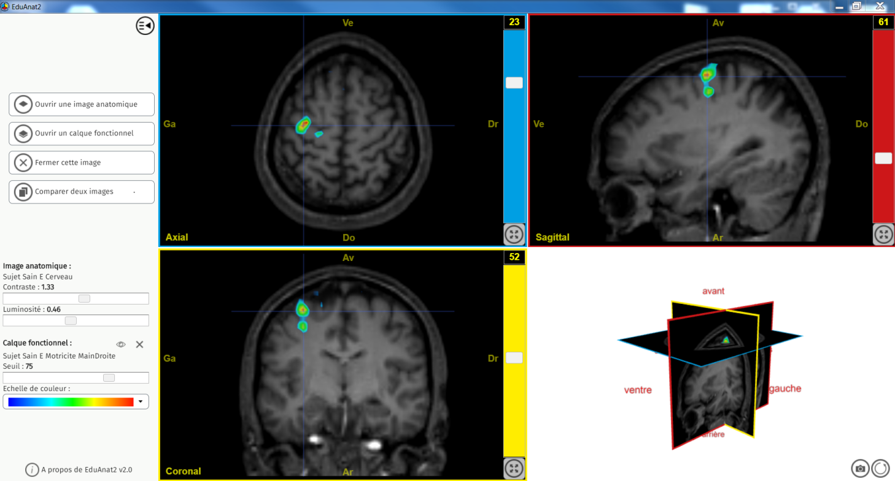
IRM fonctionnelle montrant l’aire cérébrale significativement active lorsqu’un individu sain bouge sa main droite
(réglage du seuil 75)
Étape 4 : Exploiter les résultats obtenus pour répondre au problème posé
On constate que, chez un individu sain, le mouvement de la main droite est commandé par une aire cérébrale située dans l’hémisphère cérébral gauche.

On constate également que cette « aire motrice » est approximativement [1] localisée au même niveau que la lésion cérébrale dont est victime le patient A.

[1] En réalité les lésions cérébrales visibles sur l’IRM cérébrale se trouvent légèrement au-dessous. Mais, il s’agit de lésions diffuses dont une partie n’apparaît pas sur l’IRM.

En supposant que le cerveau du patient A fonctionne de la même façon que celui de l’individu sain ET en supposant que les aires motrices des autres muscles de la partie droite du corps soient situées à proximité de l’aire motrice de la main droite (ce qui est le cas), on en déduit que l’hémiplégie droite du patient A résulte des lésions observées sur l’IRM cérébrale.

Remarque : les lésions cérébrales observées sont le résultat d’un accident vasculaire cérébral (AVC)
Education à la santé : l’âge du patient (62 ans) son tabagisme et sa sédentarité constituent des facteurs de risque d’AVC.

